Les violences basées sur l’honneur :
État des lieux 2016
Formulaire d’inscription
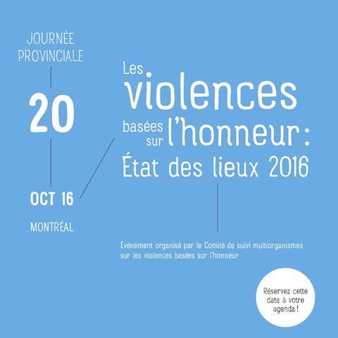

Date : Le 20 octobre 2016, de 8h30 à 17h et de 17h à 19h pour le 5 à 7.
Lieux : 4675, rue Bélanger Est, Montréal
Contact : Marie-Hélène Senay, mhsenay@fede.qc.ca / 514 878-9757, poste 224
Boîte à lunch fournie

Merci de nous confirmer votre présence en renvoyant ce bon d’inscription par courriel
ou par la poste (avant le 10 octobre).

Frais d’inscription : 30 dollars

Paiement : comptant ou chèque à l’ordre de FMHF/VBH
Fédération des maisons d'hébergement pour femmes
C.P. 55036, Succursale Maisonneuve
Montréal (Québec), H1W 0A1

Nom :
Organisation :
Contact (téléphone ou courriel) :
Je paierai sur place _____ ou
Vous trouverez ci-joint mon chèque de 30 dollars à l’ordre de FMHF/VBH : _____

